|  |
| --- |
| **«INSTITUTIONNAME»**  **«Kati»** |

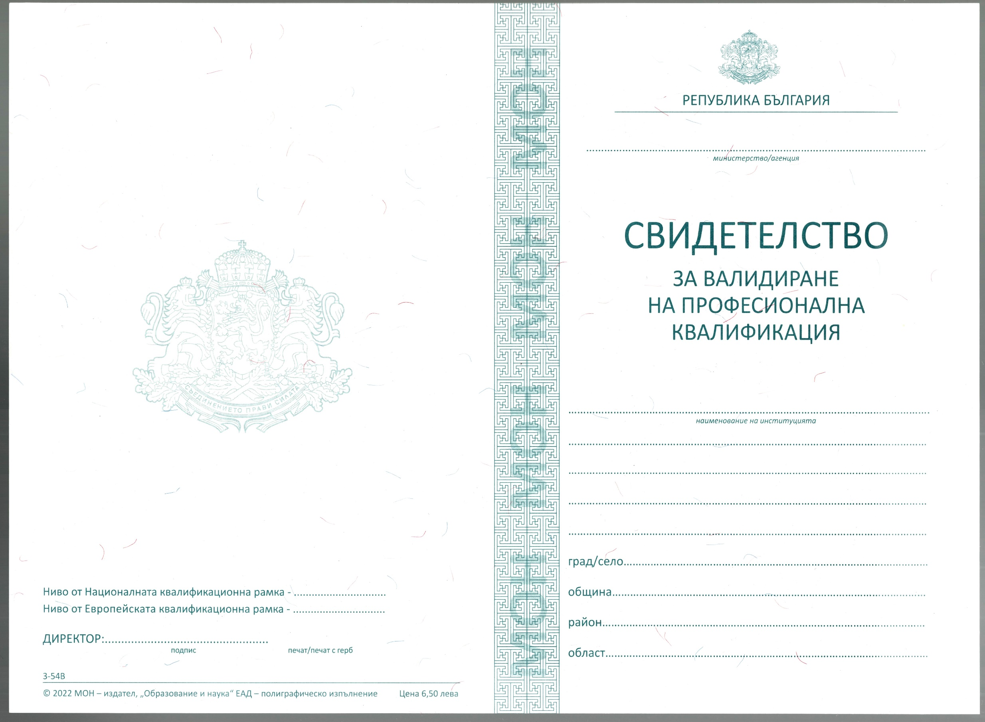

«Director»

«NKR»

«EKR»

**«MunicipalityName»**

**«Region»**

**«DistrictName»**

Национална агенция за професионално образование и обучение

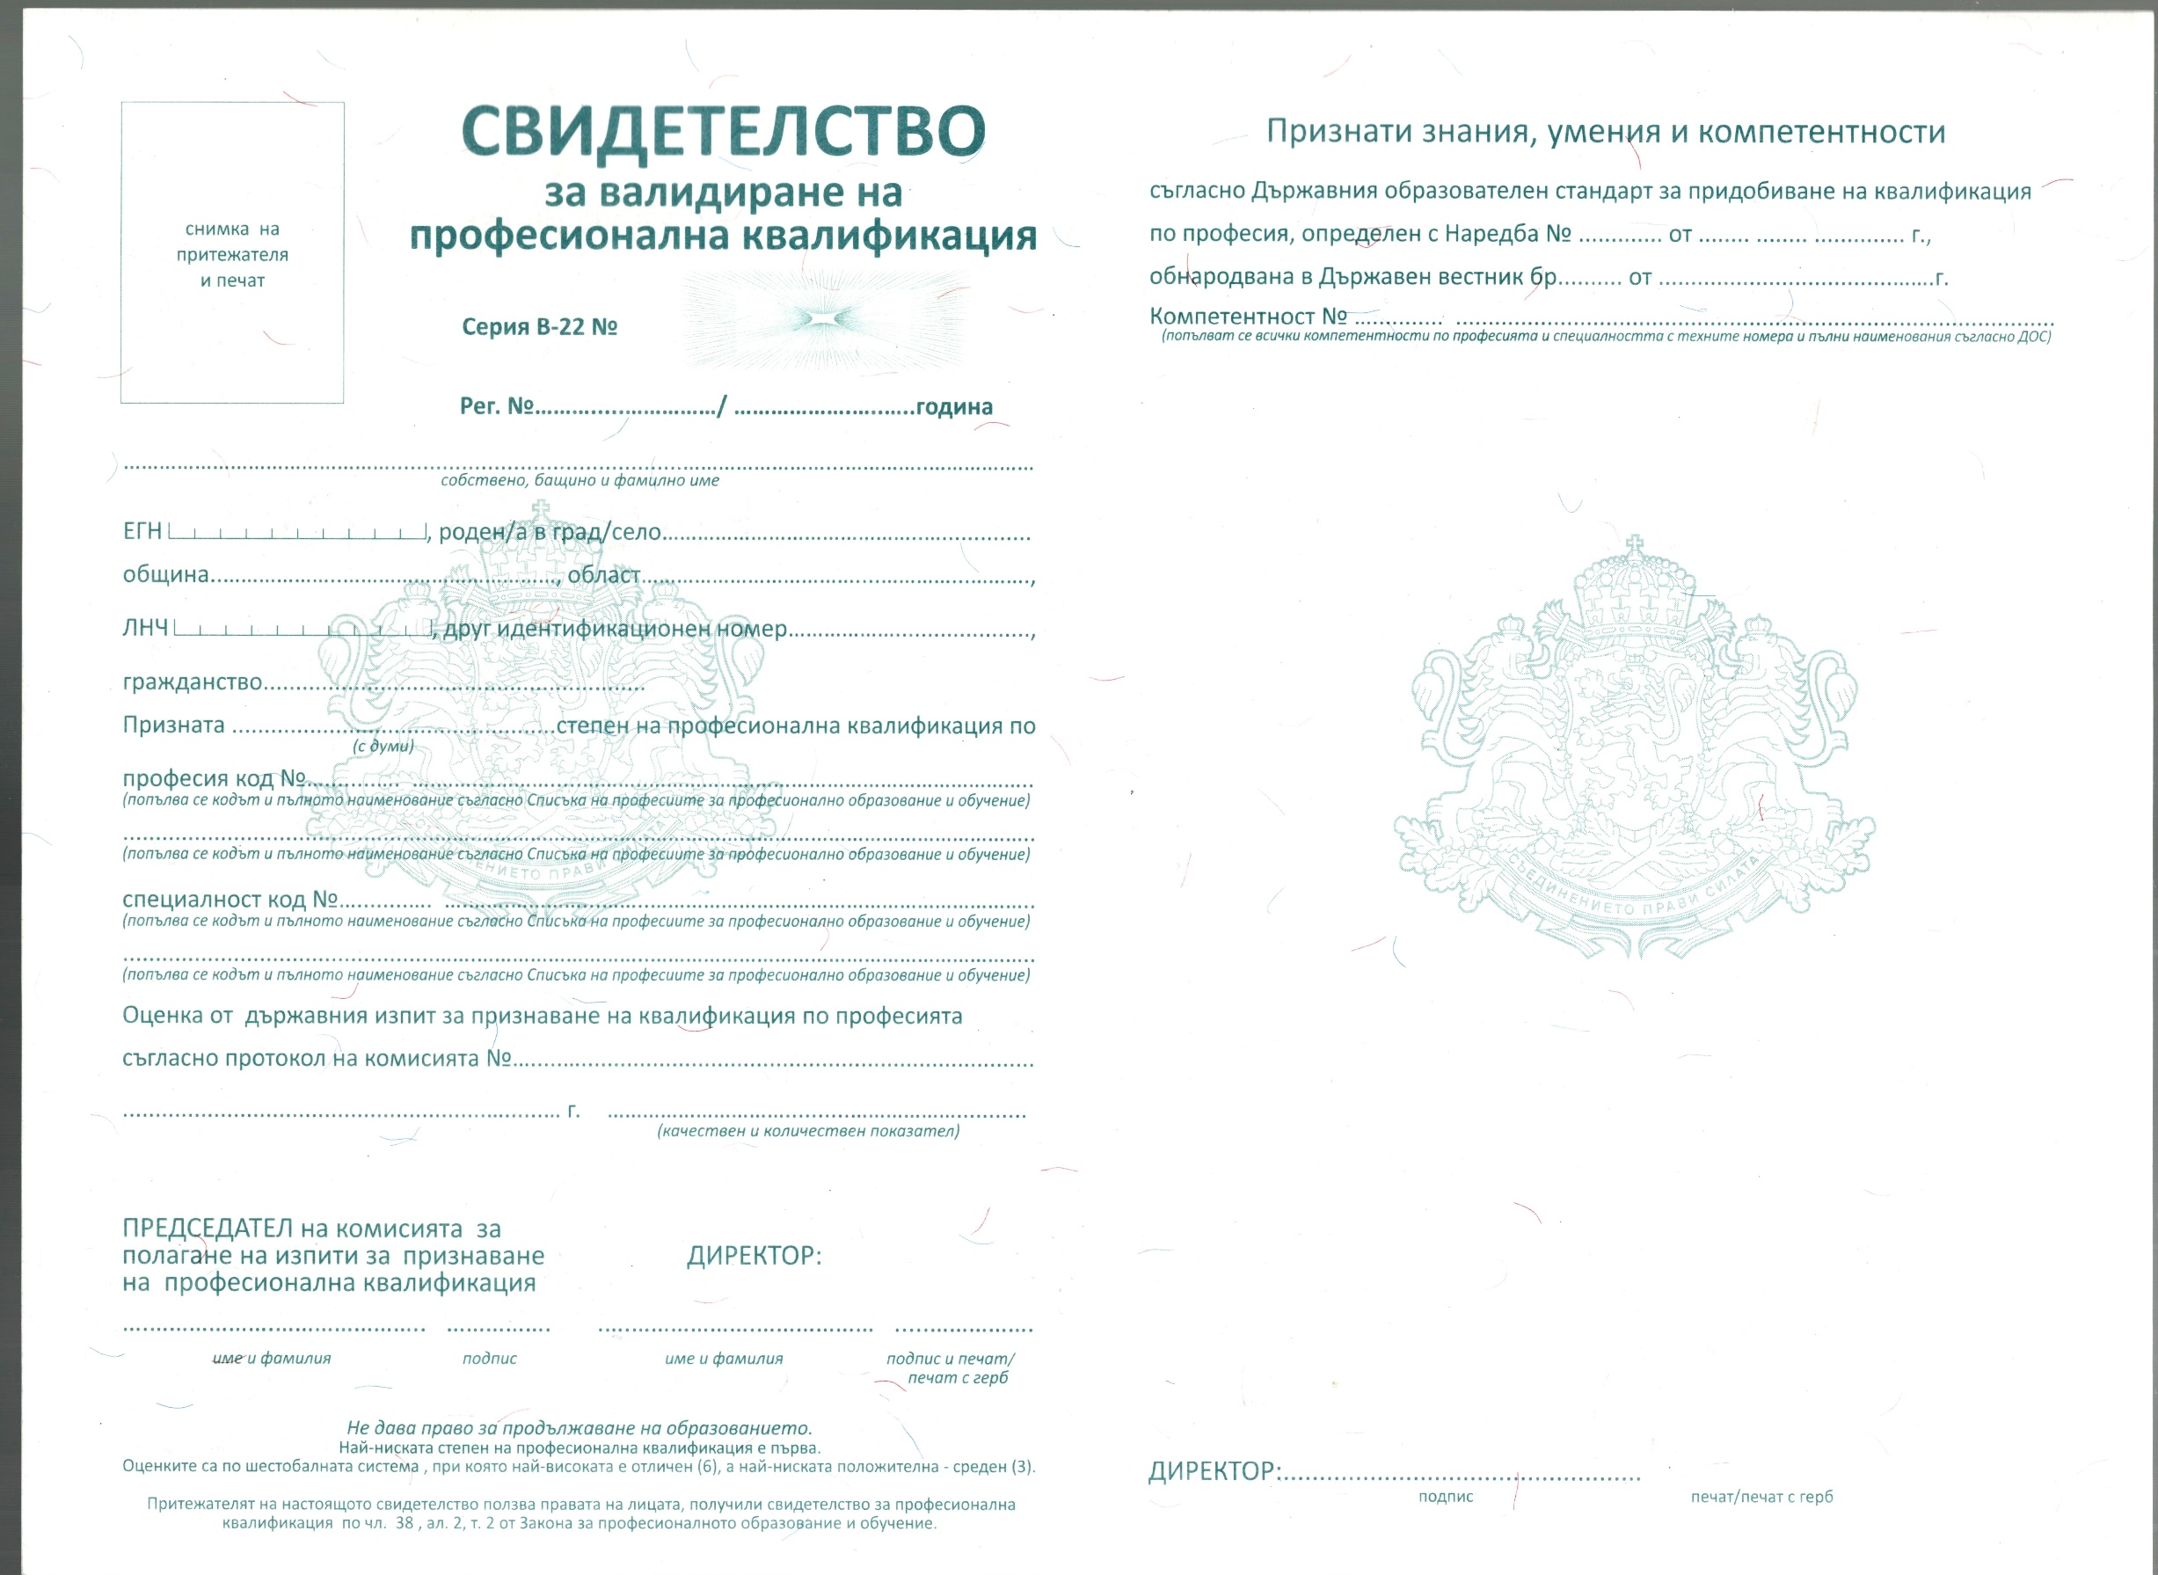

|  |
| --- |
| «Profession» |

|  |
| --- |
| «Speciality» |

«Date»

«RegNum»

**«PersonName»**

«EGN»

«PersonCity»

«DistrictPerson»

«MunicipalityPerson»

«OIdent»

«FID»

«NationalityPerson»

«SPK»

«DocumentProtocol» /

«DocumentDate»

«AssessedGrade»

«ChairmanOfPQC»

«Director»

«Competence»

«CN»

«PN»

«PaperDate»

«ODate»

«ON»